КОУ ОО «Троснянская общеобразовательная школа – интернат для обучающихся с ограниченными возможностями здоровья»

Открытое занятие по внеурочной деятельности на тему
«Изготовление Новогодней открытки в технике «Айрис фолдинг»
(3 класс)

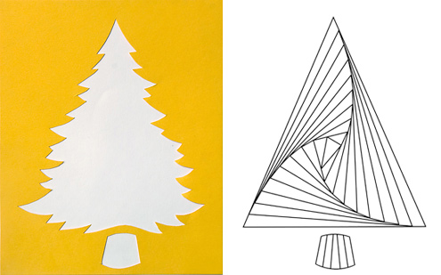

Учитель: Зуйкина Л.А.
План-конспект внеурочного занятия по ФГОС
Внеурочная деятельность: «Волшебная бумага»
Класс: 3
Тема занятия: Изготовление Новогодней открытки в технике «Айрис-фолдинг»
Тип занятия: мастер-класс
Возраст: 9-10 лет
Цель:
- изготовление Новогодней открытки в технике «Айрис фолдинг»
Тип занятия: комбинированный.
Планируемый результат: выполнить новогоднюю открытку, в технике «Айрис фолдинг», применяя способ укладывания полос «ЕЛОЧКА».
Задачи:
Обучающие:
- расширять и активизировать словарный запас по данной теме;
- продолжить знакомство с техникой айрис-фолдинг;
- закрепить навыки работы с бумагой (складывание, приклеивание);
- учить приемам декорирования.
Воспитывающие:
- воспитывать эмоциональную отзывчивость;
- воспитывать аккуратность и последовательность в работе;
- воспитывать трудолюбие, эстетический вкус;
Коррекционно-развивающие:
- развивать творческое восприятие мира, пространственное мышление;
- развивать мелкую моторику рук;
Методы и формы обучения: Объяснительно-иллюстративный, беседа, практический; индивидуальная, фронтальная.
Оборудование:
у учителя: готовые работы, трафарет и шаблон для изготовления поделки, полоски цветной бумаги, ножницы, клей-карандаш.
у учащихся: трафарет и шаблон для изготовления поделки, полоски цветной бумаги, ножницы, клей-карандаш.
Оснащение: раздаточный материал.

№ | Этапы занятия | Деятельность педагога | Деятельность обучающихся
1 | Организационный момент Подготовка детей к работе на занятии. Приветствую детей; | Здравствуйте, ребята! Я рада приветствовать вас на нашем занятии.  Улыбнёмся друг другу, гостям и мысленно пожелаем всем хорошего настроения. | Организациярабочего места.  Приветствуютпедагога.
2 | Мотивация  учебной  деятельности. Обеспечиваю мотивацию и принятие детьми нового учебно-познавательного материала. | Какое сейчас время года?  По каким признакам мы можем определить, что пришла зима?  А какой сейчас месяц?  -Послушайте внимательно загадку, и, скажите какой праздник мы ждем в декабре?  Что за праздник на дворе?  Все во льду и серебре,  Елка важная стоит,  От наряда вся блестит?  В гости Дед Мороз идет,  Наступает...  Правильно. Этот праздник имеет свои традиции.  -Какие?  Правильно. Так сложилось, что на праздник Новый год, мы поздравляем друг друга, дарим друг другу подарки, сувениры, открытки.  И сегодня на занятии мы с вами продолжим работу с бумагой, сделаем открытку к Новому году в технике айрис-фолдинг (радужное складывание).  Какие вы должны быть на занятии, чтобы подарок получился и доставил удовольствие вам и мне?  Итак, цель нашего занятия – изготовление новогодней открытки. | Сейчас зима.  Выпал снег, на улице холодно, мороз.  Декабрь  Новый год  Наряжаем елку, дарим всем подарки  внимательными, дисциплинированными и трудолюбивыми
2 | Актуализация  знаний. | Открытка — дословно означает открытое письмо.  В современных магазинах можно найти самые разные новогодние открытки, выполненные по разному. Все они красиво оформлены, прекрасны, уже написанные добрые пожелания… Но новогодняя открытка, сделанная своими руками передаст адресату тепло Вашей души, искренние пожелания, идущие от самого сердца.  Так на сегодняшнем занятии вы проявите свое трудолюбие и оформите поздравительную открытку в технике айрис.  Это техника только кажется сложной, на самом деле она требует внимания и аккуратности, но при этом позволяет без труда делать красивые открытки.
3 | Постановка  цели и задач  занятия. Активизирует знания учащихся. Создает проблемную ситуацию. | Вначале вспомним правила техники безопасности при работе с ножницами и клеем.  1. Работайте хорошо отрегулированными и заточенными ножницами.  2. Ножницы должны иметь тупые, скруглённые концы.  3. Ножницы кладите кольцами к себе.  4. Не оставляйте ножницы раскрытыми.  5. Передавайте ножницы кольцами вперёд.  6. Не размахивайте ножницами, не подносите их к лицу.  7. Используйте клей строго по назначению.  8. Будьте аккуратны при работе с клеем, чтобы не испачкать себя и окружающих.  Для работы нам понадобятся следующие материалы и инструменты. Я буду называть, а вы проверьте, все ли имеется на столе.  - шаблон;  - трафарет;  - полоски двух цветов;  - ножницы;  - клей;  - декоративный материал. | Анализируют, обсуждают, делают выводы, отвечают на вопросы.
4 | Первичное  усвоение  новых знаний. Объяснение нового материала с «опорой», на прежний опыт  обучающихся.  Демонстрация наглядности (Образцы открыток в технике «Айрис фолдинг» с разными способами укладывания полос».  Провожу анализ образцов. Предлагаю рассмотреть образцы. | -Сегодня на занятии мы продолжим наше знакомство с техникой «Айрис». В России эта техника работы очень популярна. Применяя её, можно выполнить не только аппликацию, но и сделать оригинальную поздравительную открытку. Талантливые мастера в процессе творческого поиска дополнили эту технику работы новыми способами укладывания полос: «горизонтальный ряд», «веер», «зигзаг», «ёлочка».  -Используя их. Можно выполнить вот такие замечательные открытки.  Ребята, вам нравятся представленные образцы?  -На какую геометрическую фигуру похожи елочки, изображенные на открытках?  Похожи ли они по форме на настоящие ели?  -Чем эти открытки отличаются друг от друга?  -Какие способы укладки полос, вы видите на образцах?  Перед началом нашей работы разогреем пальчики. | Слушают педагога.  Усваивают новые знания и  Способы действия.  да  Треугольник  да  расположением полосок  зигзаг, елочка, веер, горизонтальный ряд
5 | Пальчиковая гимнастика | «На елке»  Мы на елке веселились,  И плясали, и резвились,  После добрый Дед Мороз  Нам подарки преподнес.  Дал большущие пакеты, .  В них же — вкусные предметы:  Конфеты в бумажках синих,  Орешки рядом с ними,  Груша, яблоко, один  Золотистый мандарин.
6  7  8. | Практическая деятельность.  Объяснение и показ выполнения работы.  В перерыве работы, на 20 мин проводим физминутку. | Чтобы наша открытка была выполнена аккуратно, трафарет и наложен лицевой стороной на шаблон, закреплен скрепками (чтобы шаблон не двигался). Выбираем два цвета и укладываем способом «елочка». Последовательность наложения полосок начинаем от цифры 1,указанной на шаблоне. Надо внимательно следить, чтобы полоски доходили до конца, не пересекая полосу другого цвета. Клей наносится на край трафарета и приклеенной полоски, а не на полоски цветной бумаги которую приклеиваем.  Сейчас, ребята, мы приступим к выполнению практической работы. Будьте внимательны, не торопитесь.  У серебряной дорожки,  Лишь наступит Новый год,  На высокой тонкой ножке  Чудо-ёлочка встаёт.  Эта ёлка не простая,  И она не для ребят.  Возле ёлочки, летая,  Птицы весело свистят.  Тут и дятел, и синицы,  Снегири и воробей —  Все хотят повеселиться  Возле ёлочки своей!  Не блестят на ней игрушки  И не светится звезда,  Но зато для птиц кормушки  Мы повесили туда!  Прилетайте птичьи стаи  К нам на ёлку в зимний сад,  И в саду, не умолкая,  Колокольчики звенят.  Продолжаем работу. | Работа по образцу.  Соблюдают организованность, дисциплину на занятии, действуют согласно плану работы.
 |  | Когда мы закончили наложение полос цветной бумаги, надо заклеить изнаночную сторону открытки. Украшаем нашу открытку декором.
 | Рефлексия | Вот и подошло к концу наше занятие.  Вы все трудились добросовестно.  В самом начале мы определили цель нашего занятия. Какую?  Достигли мы этой цели? Все ли у нас получилось?  Все ли довольны результатом своей работы?  Было легко или трудно? | создание новогодней открытки.  Да
9.

 | Анализ и подведение итогов. | Спасибо за работу на занятии, всем сегодня зачет. (Вручение снежинок детям)  Данные открытки мы попросим передать солдатам, которые участвуют в Специальной военной операции на Украине.
Самоанализ занятия по внеурочной деятельности в 3 классе на тему:
«Новогодняя открытка в технике «Айрис-фолдинг».
Выполнила: Зуйкина Людмила Александровна
Дата проведения: 2.12.2022г.
Методы обучения:
1. Словесный (беседа, устное изложение, анализ задания).
2. Наглядный (показ образцов, наблюдение, работа по образцу).
3. Практический (работа с шаблонами, вырезание, склеивание).
Тема: Новогодняя открытка
Цель: Изготовление Новогодней открытки в технике «Айрис-фолдинг»
Задачи:
Обучающие:
- расширять и активизировать словарный запас по данной теме;
- продолжить знакомство с техникой айрис-фолдинг;
- закрепить навыки работы с бумагой (складывание, приклеивание);
- учить приемам декорирования.
Воспитывающие:
- воспитывать эмоциональную отзывчивость;
- воспитывать аккуратность и последовательность в работе;
- воспитывать трудолюбие, эстетический вкус;
Коррекционно-развивающие:
- развивать творческое восприятие мира, пространственное мышление;
- развивать мелкую моторику рук;

Творческая деятельность, оказывает большое значение в жизни человека, тем более она оказывает большое значение в жизни детей с ограниченными возможностями здоровья. В процессе творческой деятельности у ребенка с потребностями усиливается ощущение собственной личностной ценности, активно строятся индивидуальные социальные контакты, возникает чувство внутреннего контроля и порядка.
Творческий час проведен в 3 классе.
Занятие осуществлялось на основании конспекта. Конспект составила в соответствии с возрастными особенностями детей с нарушением интеллекта.
Данное занятие связано с предыдущими и опирается на полученные ранее знания, умения обучающихся. Главный акцент делался на практическую работу.
Форма организации: фронтальная (со всем классом), индивидуальная помощь.
При подготовке занятия учитывались реальные возможности обучающихся, с учетом психофизических возможностей воспитанников, уровня их знаний, умений.
У детей слабо развита мелкая моторика, дети с нарушением речи.
Современная дидактика требует, чтобы при обучении детей с умственной отсталостью педагог учил всему: слушать, пересказывать, говорить правильно. Особое внимание я уделяла тому, чтобы каждый ребенок отвечал на вопрос полным ответом, стараясь стимулировать монологическую речь.
При обучении детей с умственной отсталостью рекомендует излагать материал маленькими дозами, каждую закрепляя. Обучать от простого к сложному. Я стараюсь следовать этой рекомендации. Давая детям задание, я убеждалась, что дети все поняли, как оно должно быть выполнено и только потом переходила к следующему.
Главной составляющей обучения детей с особыми образовательными потребностями остается общение, позволяющее расположить к себе. Стараюсь похвалить каждого ребенка, создать «ситуацию успеха» для всех.
Поскольку внутренняя мотивация обучения у детей с умственной отсталостью ослаблена, я стремилась стимулировать познавательную активность наглядными, практическими и словесными методами.
Для развития мелкой моторики было, выполнение упражнений пальчиковой гимнастики, работа с ножницами, клеем, наклеивание и т.д.
Для развития сенсорных процессов: многократное повторение, сравнение, нахождение разных по цвету плосок.
Для развития речи: уделяю большое внимание правильному произношению, стараюсь добиваться полных ответов на поставленный вопрос, обогащение словарного запаса детей.
Для того чтобы избежать переутомления детей во время урока, использовала физкультминутку, стараюсь менять виды деятельности учеников.
Во время занятия преобладал положительный эмоционально-психологический климат, дети были спокойны и увлечены работой. Занятие прошло интересно, дети были активными, отвечали на вопросы, повторили правила ТБ при работе с ножницами и клеем.
Итог занятия был организован в виде выставки работами детей, чтобы они видели итог свой деятельности.
Анализируя, проведённое занятие можно сказать, что все поставленные цели и задачи были выполнены.

Приложение.
Айрис шаблоны, со способами укладывания полос:
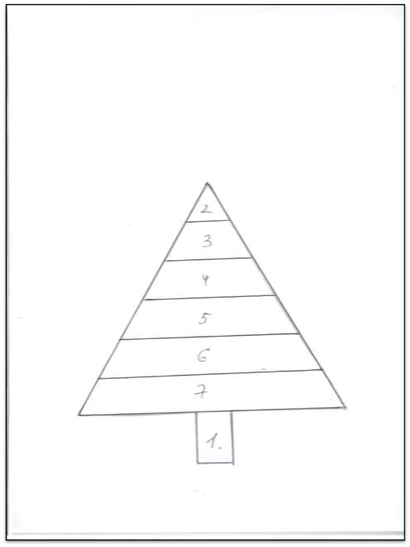
«Горизонтальный ряд» «Веер»
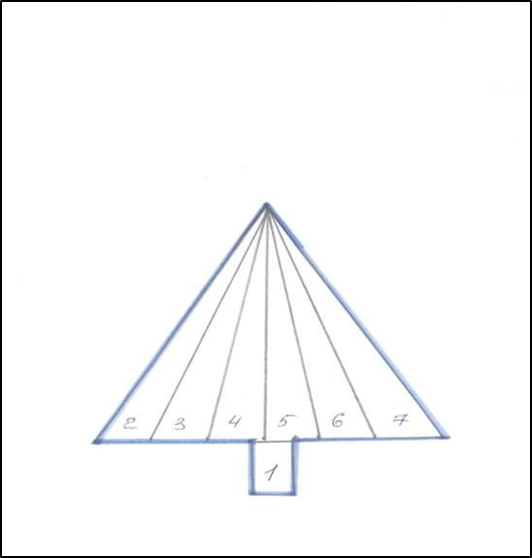

«Зигзаг» «Елочка»
